**HX1351** *Scheda creata il 26 agosto 2024*

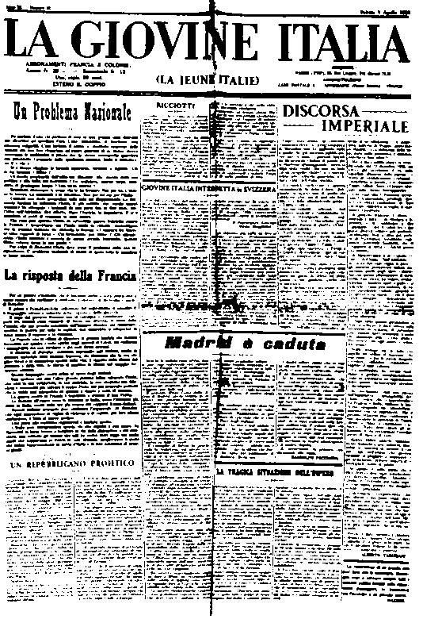**Descrizione storico-bibliografica**

La **\*giovine Italia = La jeune Italie.** - Anno 1, n. 1 (4 dicembre 1937)- . - Paris : Soc. parisienne d'impressions, 1937-1940 (Ambilly : Les presses zoniennes). – 4 volumi ; 61 cm. ((Settimanale. - La tipografia varia. - Il formato varia. - Fino al settembre 1938 l'ultima pagina di ogni numero contiene: La jeune Europe. Hebdomadaire con uguale numerazione ed interamente in francese. - Da anno 2, n. 38 (8 ottobre 1938) si alterna la pubblicazione di un numero per emigrati e di uno dell'Edizione per l'Italia. - TO00207579; LO11053932; IEI0095001

**Copia digitale** 1937-1938 a: <https://scoprirete.bibliotecheromagna.it/opac/resource/la-giovine-italia-la-jeune-italie/RAV0745135>

La \***giovine Italia = La jeune Italie**. - **Edizione per i volontari di Spagna**. - Ambilly : Les presses zoniennes, 1939. – 1 volume : ill. ; 41 cm. ((Periodicità non determinata. - Descrizione basata su: Anno 3, n. 27 (22 luglio 1939). - LO11053936

Soggetto: Repubblicanesimo – Italia – 1937-1940

**Informazioni storico-bibliografiche**

l partito repubblicano per ricollegarsi con il mondo degli emigrati italiani, dal quale si era separato a causa delle sue lacerazioni interne creava a Parigi nel 1937 un ultimo giornale, il settimanale *La Giovane Italia,* pubblicato fino al 1940. <https://interfas.univ-tlse2.fr/lineaeditoriale/675>.

**Rifugiati italiani in Francia, 1937-1940** *Pubblicato il 30 Maggio 2004 · in* [*Interventi*](https://www.carmillaonline.com/categorie/interventi/) *·*

**La sinistra non comunista in esilio** di **Valerio Evangelisti**

I repubblicani rinverdiscono le proprie radici risorgimentali e richiamano in vita la “Giovane Italia”, gli anarchici aderiscono a progetti di spedizione armata che richiamano alla mente la banda del Matese o si dedicano agli attentati individuali, i socialisti massimalisti divengono più intransigenti che mai e i socialisti unitari più gradualisti che mai. Tutti, indistintamente, parlano e agiscono come se la loro forza fosse rimasta intatta e come se la vittoria fosse vicina per spontaneo indebolimento del nemico. <https://www.carmillaonline.com/2004/05/30/rifugiati-italiani-in-francia-19371940/>.

**Note e riferimenti bibliografici**

**Scrivere contro. I giornali antifascisti italiani in Francia dal 1922 al 1943 /** [Carmela Maltone](https://interfas.univ-tlse2.fr/lineaeditoriale/675#authors-infos). In: Lineaeditoriale n. 5 (2013)